福建湄洲湾氯碱工业有限公司
盐库上盐业务公开比选公告
编号：LJ-QG-2019-0010
福建湄洲湾氯碱工业有限公司盐库上盐业务，进行国内公开比选，现欢迎国内合格参选人对该项目服务进行密封比选。
- 招比选内容:
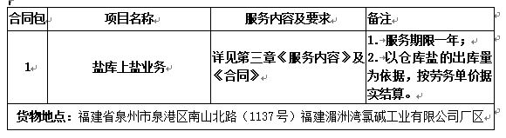
- 参选人资格要求
（1）参选人应①具备独立法人资格且有能力提供服务的承包商；②承包商所在地为泉港区，便于24小时内随叫随到；③承包商应具备装卸资质；
（2）单位负责人为同一人或者存在控股、管理关系的不同单位，不得同时参加本次比选活动。
（3）本招比选项目不接受联合体参选。
3、发放比选文件时间、地点：凡愿意参加公开比选的合格参选人请于2019年5月7日起（法定公休日、法定节假日除外），每天上午9时00分至11时00分，下午15时00分至17时00分（北京时间，下同），到福建湄洲湾氯碱工业有限公司（地址：泉州市泉港区南山北路1137号）收取比选文件。
4. 比选截止时间：比选文件应在2019年5月16日17时00分（北京时间）前按下述地址送至福建湄洲湾氯碱工业有限公司费用控制科室（地址：泉州市泉港区南山北路1137号）或邮寄，收件人：叶淑滨，逾期收到或不符合规定的比选文件恕不接受。
5. 开选时间、地点：2019年5月17日或另行通知（北京时间）在福建湄洲湾氯碱工业有限公司（地址：泉州市泉港区南山北路1137号）开选。
6．本次比选采用低价中选的比选办法。
招比选人名称：福建湄洲湾氯碱工业有限公司
招比选人地址：福建省泉州市泉港区南山北路1137号
电话：0595-87027337
联系人：洪女士
邮箱：mzwljxmb@163.com
公司纪检监察室：0595-87027060 联系人：赖主任
集团纪检监察室：0591-87625133 联系人：林主任

福建湄洲湾氯碱工业有限公司企业管理部
2019年5月7日

